Šarišské múzeum
Es liegt in Bardejov. Die Stadt liegt an keiner Europastraße. Bardejov hat 33 000 Einwohner. Bardejov liegt in dem Norden der Slowakei. Bardejov grenzt im Westen an Stará Ľubovňa und Osten an Svidník. Museum liegt an dem Rathausplatz, Nummer 48. Es liegt neben der Sant Heiliger Egídius - Kirche. Es ist das Rathaus gewesen und heute ist das Museum. Es ist weiß und Museum hat rotes Dach. Museum ist kleiner als Sant Heiliger Egídius - Kirche. In dem Museum sind historische Sachen: die Schusswaffen, die Hiebwaffen, die Stosswaffen, Ring von Sissi, die Kleidungen. Die wertvollsten Exponate: Kleine Kalvarienberg Skulptur von Meister Pavol von Levoča 1520, Altar von St. Nicholaus aus dem Jahr 1524, Kelch, John Szilášiho signifikante Levoca Goldschmied aus 18. Jahrhunderts, alte Renaissance Epitaphien aus dem 17. Jahrhundert, Ring mit Diamond Queen Elizabeth. Die Exponate dokumentieren Entwicklung von Handwerk, Business, Textilproduktion, Verfahren, Stadt Recht und Verteidigung, mittelalterliche Kultur, Bildung und Kunst. Eintritt ist 1,50 €.
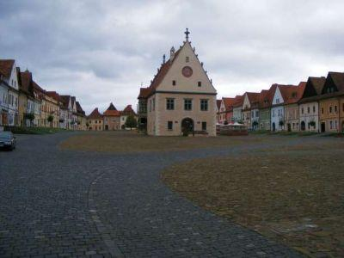

Michal, 1.D

